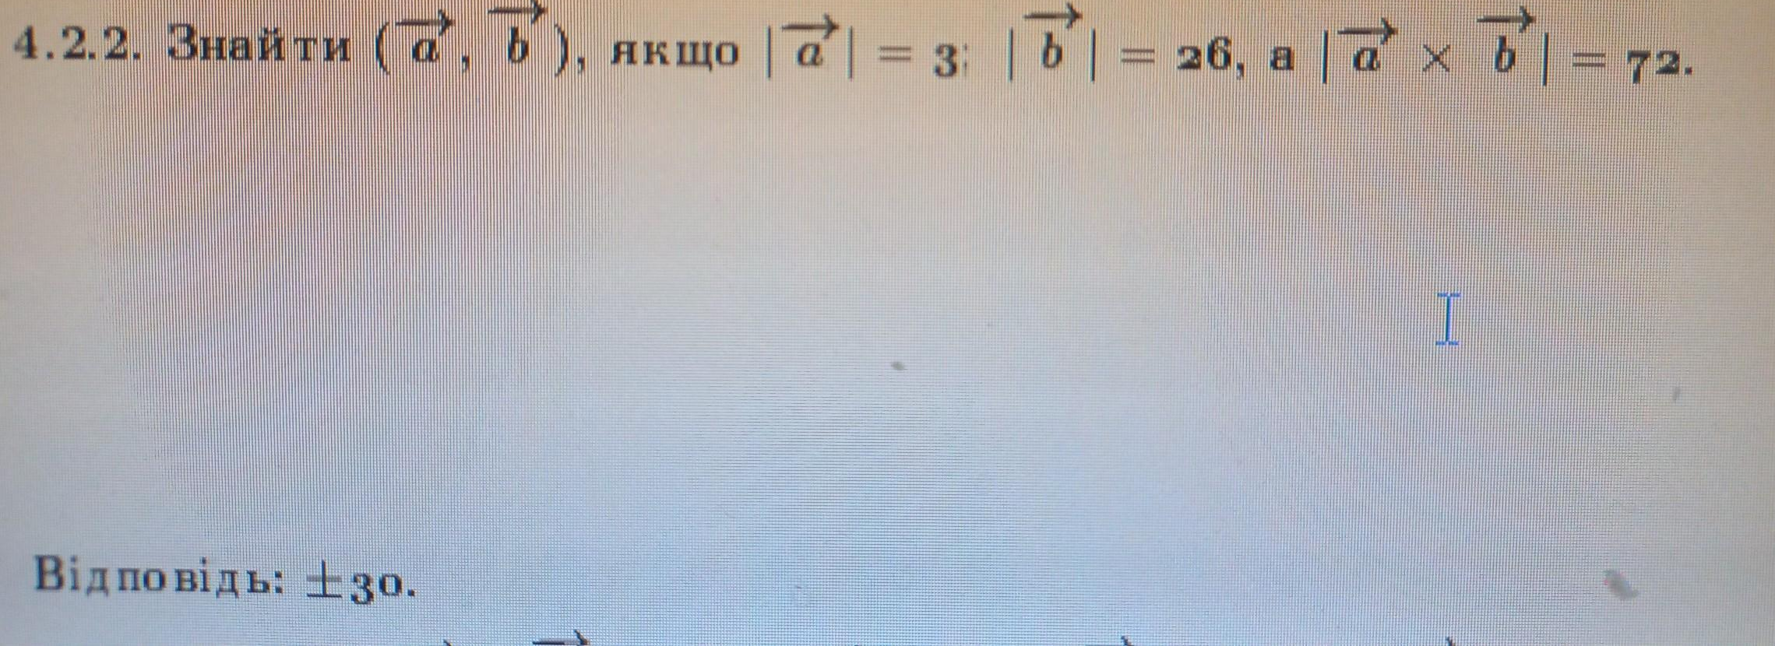
О п р е д е л е н и е 5. Скалярным произведением ненулевых векторов a и b называется число, равное произведению длин этих векторов на косинус угла между ними. Если среди векторов a и b есть хотя бы один нулевой, то скалярное произведение равно нулю. О б о з н а ч е н и е. (a, b). Таким образом, если a ≠ 0 и b ≠ 0, то (a, b) = |a||b| cos ϕ.
О п р е д е л е н и е 8. Векторным произведением упорядоченной пары векторов a и b называется вектор c def = [a, b] , удовлетворяющий следующим требованиям: (i) |c| = |a| · |b| · sin ϕ, где ϕ — это угол между векторами a и b; (ii) вектор c ортогонален каждому из векторов a и b; (iii) упорядоченная тройка {a, b, c} образует правую тройку.

Из условия, что модуль векторного произведения векторов a и b равен 72, находим: sin ϕ = 72/(3*26) = 72\78 = 12/13.
Отсюда находим cos = ±√(1 - sin² ϕ) = ±√(1 – (144/169) = ±√(25/169) = ±(5/13).
Теперь находим скалярное произведение заданных векторов.
a*b = |a|*|b|*cos ϕ = 3*26*(± (5/13)) = ±30.

. https://znanija.com/task/5146073
12. Даны координаты вершин треугольника: А(2; 1), В(-1; -1) и С(3; 2).
Используем формулы для получения канонических уравнений высот 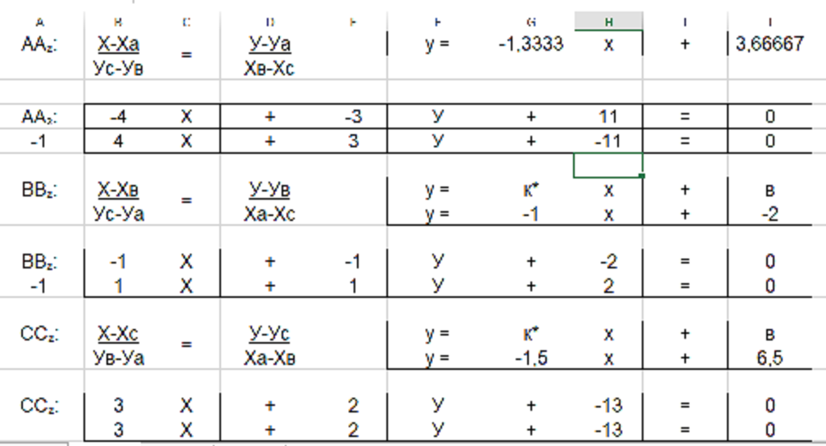

20. Дана точка А(-4; 5) и уравнение диагонали BD: 7х – у + 8 = 0.
Выразим её уравнение с угловым коэффициентом: у = 7х + 8.
Здесь к1 = 7. Углы наклона сторон квадрата или меньше, или больше угла диагонали на 45 градусов. Тангенс угла в 45 градусов равен 1.
Используем формулу тангенса суммы и разности двух углов.
k(AB) = k(DC) = (7 – 1)/(1 + 7*1) = 6/8 = 3/4.
k(AD) = k(BC) = (7 + 1)/(1 - 7*1) = 8/(-6) = -4/3.
Уравнение АВ: у = (3/4)х + b. Подставим координаты точки A(-4; 5).
5 = (3/4)*(-4) + b. b = 5 + 3 = 8.
Получаем уравнение АВ: у = (3/4)х + 8.
Аналогично для стороны AD.
Уравнение АD: у = (-4/3)х + b. Подставим координаты точки A(-4; 5).
5 = (-4/3)*(-4) + b. b = 5 – (16/3) = -1/3.
Получаем уравнение АD: у = (-4/3)х – (1/3).
Находим координаты точек В и D как точек пересечения диагонали BD и сторон AB и AD.
7х + 8 = (3/4)х + 8. х = 0. Точка В(0; 8).
7х + 8 = (-4/3)х – (1/3). (7 + (4/3))х = (-1/3) - 8. (25/3)x = -25/3. x = -1.
Точка D(-1; 1).
Подставим эти координаты в уравнения сторон DC и BC.
Уравнение DC: у = (3/4)х + b. Подставим координаты точки D(-1; 1).
1 = (3/4)*(-1) + b. b = 1 + (3/4)= 7/4.
Получаем уравнение DC: у = (3/4)х + (7/4).
Уравнение BC: у = (-4/3)х + b. Подставим координаты точки B(0; 8).
8 = (-4/3)*0+ b. b = 8.
Получаем уравнение BC: у = (-4/3)х + 8.

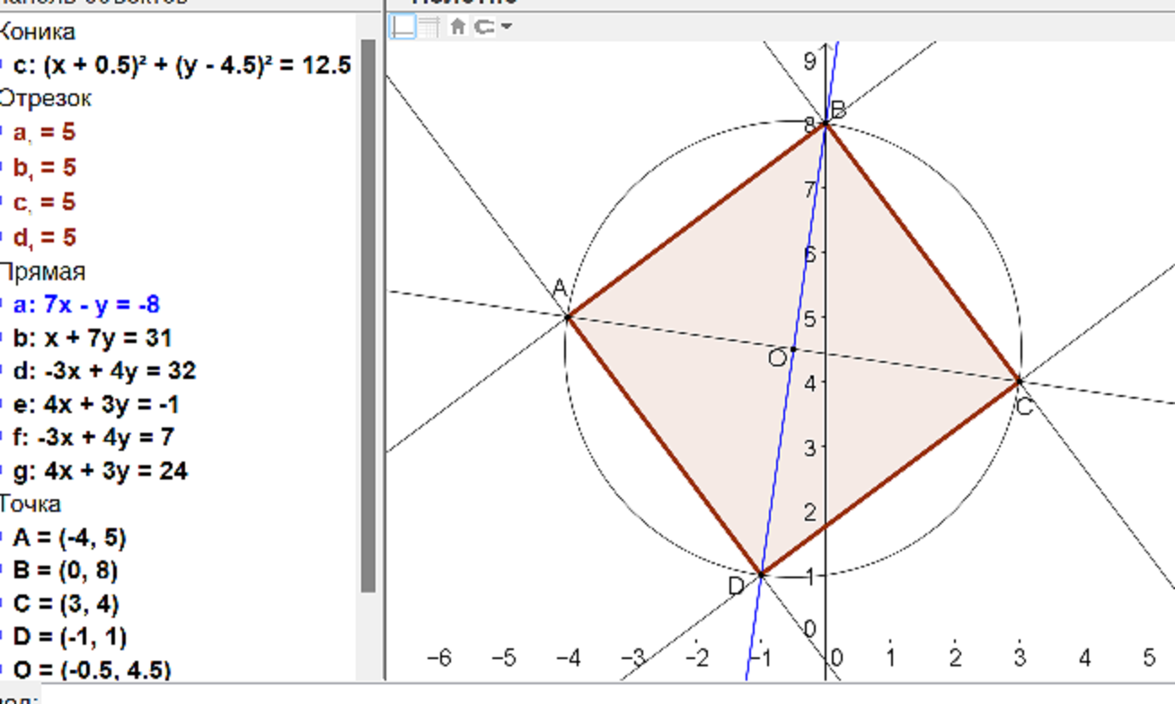
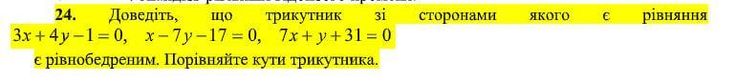
24. По уравнениям последних заданных двух сторон видим, что они взаимно перпендикулярны, то есть угол С = 90 градусов.
В прямоугольном треугольнике равными могут быть только катеты АС и ВС.
Находим координаты вершин треугольника как точек пересечения заданных уравнений сторон: A(-5; 4), B(3; -2), C(-4; -3).
Определяем длины катетов.
АС = √(-4-(-5))² + (-3-4)²) = √(1 + 49) = √50 = 5√2.
ВС = √(-4-3)² + (-3-(-2)²) = √(49 + 1) = √50 = 5√2.
Как видим, катеты равны, значит, треугольник прямоугольный равнобедренный. Острые углы равны по 45 градусов.

